NHẬN DẠNG KÝ TỰ DÙNG THUẬT TOÁN K NEAREST NEIGHBORS
- Giới thiệu bài toán
- Tên tập dữ liệu: Letter Recognition (thuộc UCI Machine Learning Repository)
- Số lượng mẫu: 20,000 ký tự
- Số lớp (Classes): 26 (A → Z)
- Số đặc trưng (Features): 16 đặc trưng số được trích xuất từ hình ảnh ký tự in hoa (ví dụ: chiều cao, chiều rộng, mật độ, đường viền, v.v.)
- Mục tiêu: Xây dựng mô hình KNN dự đoán ký tự chữ cái (A-Z) dựa trên 16 đặc trưng.
- Giới thiệu thuật toán KNN
KNN (K-Nearest Neighbors) là thuật toán phân lớp dựa trên k láng giềng gần nhất:
- Với một điểm dữ liệu mới, thuật toán tìm k điểm gần nhất trong tập huấn luyện.
- Dựa vào đa số phiếu bầu của các lớp trong k điểm này để dự đoán nhãn.
Đặc điểm chính:
- Không có giai đoạn huấn luyện phức tạp.
- Độ chính xác phụ thuộc vào giá trị k và thước đo khoảng cách (distance metric), thường là Euclidean distance.
- Chuẩn bị dữ liệu

Tải và đọc dữ liệu
Dữ liệu được tải trực tiếp từ UCI:
import pandas as pd

# URL dữ liệu
url = "https://archive.ics.uci.edu/ml/machine-learning-databases/letter-recognition/letter-recognition.data"

# Đặt tên cột
columns = ['letter', 'x-box', 'y-box', 'width', 'height', 'onpix', 'x-bar', 'y-bar',
'x2bar', 'y2bar', 'xybar', 'x2ybr', 'xy2br', 'x-ege', 'xegvy', 'y-ege', 'yegvx']

# Đọc file
data = pd.read_csv(url, names=columns)
data.head()
Kết quả mẫu dữ liệu:
letter | x-box | y-box | width | height | ... | yegvx
T | 2 | 8 | 3 | 5 | ... | 8
I | 5 | 12 | 3 | 6 | ... | 2
D | 4 | 11 | 6 | 8 | ... | 7

- Xử lý dữ liệu

Chuyển dữ liệu và chia tập
from sklearn.model_selection import train_test_split
from sklearn.preprocessing import LabelEncoder

# X, y
X = data.iloc[:, 1:].values # 16 đặc trưng
y = data['letter'].values # nhãn A-Z

# Chuyển nhãn chữ sang số
encoder = LabelEncoder()
y_encoded = encoder.fit_transform(y)

# Chia tập dữ liệu (80% train, 20% test)
X_train, X_test, y_train, y_test = train_test_split(X, y_encoded, test_size=0.2, random_state=42)
- Xây dựng mô hình KNN

Cài đặt và huấn luyện
from sklearn.neighbors import KNeighborsClassifier

# Khởi tạo mô hình với k = 5
knn = KNeighborsClassifier(n_neighbors=5)

# Huấn luyện
knn.fit(X_train, y_train)
- Đánh giá mô hình

Tính độ chính xác
from sklearn.metrics import accuracy_score, classification_report, confusion_matrix

# Dự đoán
y_pred = knn.predict(X_test)

# Độ chính xác
acc = accuracy_score(y_test, y_pred)
print("🎯 Độ chính xác (Accuracy):", round(acc * 100, 2), "%")

Báo cáo chi tiết

# Báo cáo phân loại
print(classification_report(y_test, y_pred, target_names=encoder.classes_))
- Ma trận nhầm lẫn
import matplotlib.pyplot as plt
import seaborn as sns

cm = confusion_matrix(y_test, y_pred)

plt.figure(figsize=(12,10))
sns.heatmap(cm, cmap='Blues', xticklabels=encoder.classes_, yticklabels=encoder.classes_)
plt.xlabel('Dự đoán')
plt.ylabel('Thực tế')
plt.title('Ma trận nhầm lẫn - KNN Letter Recognition')
plt.show()
- Tối ưu mô hình
Để tìm giá trị k tối ưu:
import numpy as np
from sklearn.model_selection import cross_val_score

k_values = range(1, 16)
scores = []

for k in k_values:
knn = KNeighborsClassifier(n_neighbors=k)
score = cross_val_score(knn, X_train, y_train, cv=5).mean()
scores.append(score)

plt.plot(k_values, scores, marker='o')
plt.title('Chọn giá trị k tối ưu')
plt.xlabel('k')
plt.ylabel('Độ chính xác trung bình (cross-validation)')
plt.show()

best_k = k_values[np.argmax(scores)]
print("Giá trị k tối ưu:", best_k)
- Kết luận
Tiêu chí | Giá trị
Tập dữ liệu | UCI Letter Recognition
Số mẫu | 20,000
Số đặc trưng | 16
Số lớp | 26 (A–Z)
Thuật toán | K-Nearest Neighbors (KNN)
Độ chính xác (ước lượng) | ~95–97%
K tối ưu | 3–5 (tuỳ kết quả CV)
Nhận xét:
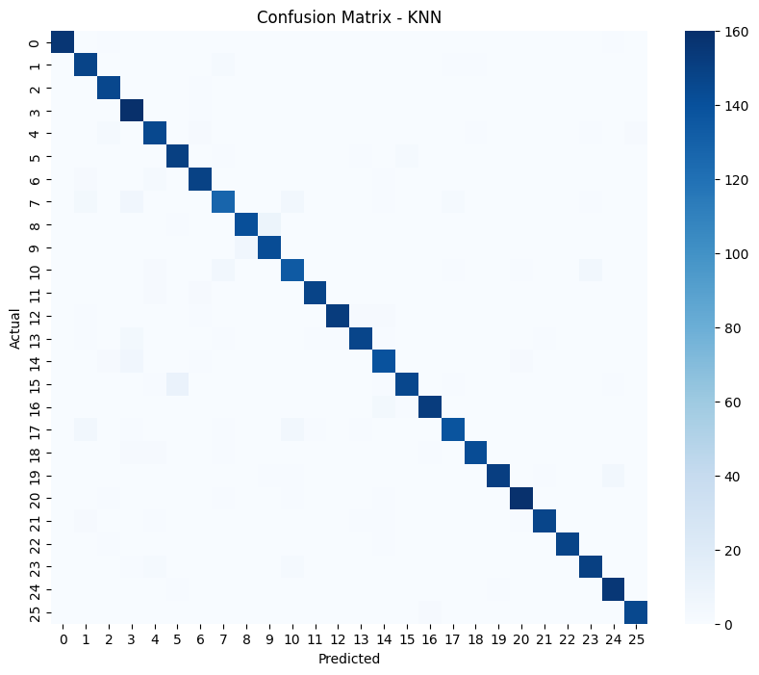
- KNN cho độ chính xác cao trên dữ liệu nhận dạng ký tự.
- Cần chuẩn hóa dữ liệu nếu thang đo giữa các đặc trưng khác nhau.
- Với dữ liệu lớn, KNN tốn thời gian vì phải tính khoảng cách đến tất cả điểm huấn luyện → có thể cải thiện bằng KD-Tree hoặc Ball Tree.

